Pago e impuestos
Pagos parciales y anticipados

- Excepto en los casos en que las prácticas comerciales habituales o los intereses del PNUD lo requieran, no se efectuará una orden de compra ni un contrato por cuenta del PNUD que solicite un pago anticipado para la adquisición de bienes o la prestación de servicios contractuales. Si se acuerda obtener un pago anticipado, se deberán documentar todas las razones. Si el contrato exige un pago anticipado que supera los USD 30,000, se le pedirá al Proveedor que proporcione una garantía bancaria (válida por la duración del contrato) o un cheque certificado. El pago anticipado, en cualquier caso, no podrá superar el 20 % del monto total del contrato. Si se requiere un anticipo superior a 30.000 USD o al 20% del importe total del contrato, se requiere la aprobación previa de la OFM. Algunas actividades que pueden justificar un pago anticipado son (1) los costos de movilización (obras civiles); (2) los costos de puesta en marcha (servicios) o (3) los costos de diseño.

- Todo interés devengado por un beneficiario sobre un pago anticipado por el PNUD podrá recuperarse y, cuando se pague un interés al PNUD, se acreditará a ingresos varios en las cuentas del PNUD.

- En el caso de los pagos parciales, el RR o el/la Jefe/a de la Unidad de negocio podrá, cuando corresponda (es decir, según los intereses del PNUD), autorizar dichos pagos. Los pagos parciales, no obstante, se vincularán a la finalización exitosa de entregables solicitados.

- Para recuperar un pago anticipado, los pagos parciales y el pago final estarán sujetos a una deducción porcentual equivalente al porcentaje que representa el pago anticipado sobre el precio total del contrato.

Impuestos

- El PNUD, como órgano subsidiario de las Naciones Unidas, está exento de impuestos directos como el impuesto sobre la renta y tiene derecho al reembolso de los impuestos indirectos, como el impuesto sobre ventas y el IVA, en compras importantes. Esto proviene de la Convención sobre Prerrogativas e Inmunidades de las Naciones Unidas, adoptada por la Asamblea General en 1946 (Convención General), secciones 7 y 8, respectivamente.

- Mientras que en algunos países los Gobiernos han proporcionado una exención absoluta a los impuestos indirectos, en la mayoría de los países se les puede solicitar a las Unidades de negocio que paguen impuestos y luego soliciten su reembolso. Los Gobiernos tienen la obligación, según la Convención General, de proporcionar un método de reembolso para compras importantes. La política de las Naciones Unidas, incluido el PNUD, es que todas nuestras compras son "importantes", dado que son recurrentes y necesarias para que el PNUD lleve a cabo sus actividades oficiales. Las Oficinas de país deben cooperar con el Ministerio de Asuntos Exteriores para garantizar los reembolsos.

- Cualquier dificultad con respecto a la exención de impuestos o el reembolso de impuestos se debe remitir al Director de la Oficina de Asesoramiento Jurídico (OLS).
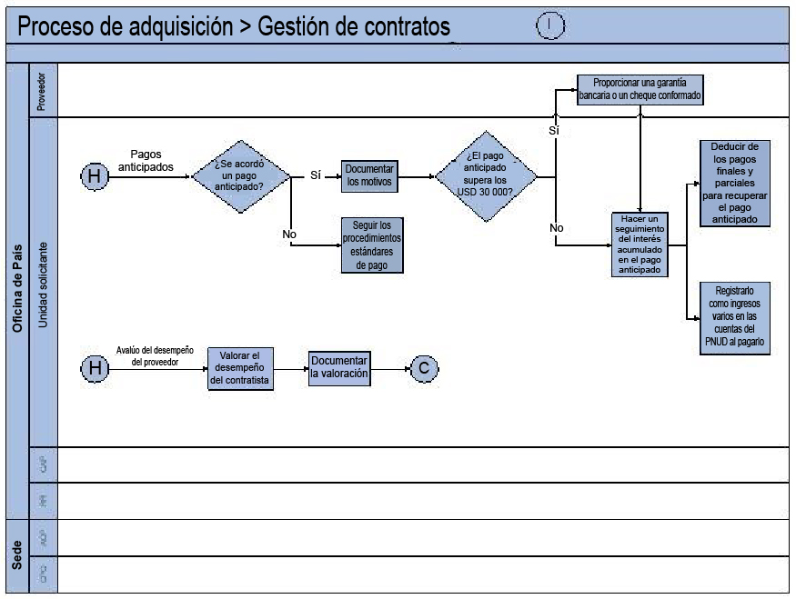

Términos de pago

- En el caso de los bienes, los pagos deben concordar con los términos de entrega. En todos los casos, excepto cuando se utilizan términos de entrega para DDU o DAF, se debe efectuar el pago dentro de los 30 días posteriores a la recepción de las facturas y los documentos de envío. Del mismo modo, cuando se utilizan términos de entrega para DDU o DAF para suministro, se podrá efectuar el pago dentro de los 30 días posteriores a la recepción de los bienes.

- Pagos anticipados
- Pagos parciales
- Pagos por etapas
- Impuestos
- Convención sobre Prerrogativas e Inmunidades de las Naciones Unidas
- Elemento estructural – Información y herramientas adicionales
Disclaimer: This document was translated from English into Spanish. In the event of any discrepancy between this translation and the original English document, the original English document shall prevail.

Descargo de responsabilidad: esta es una traducción de un documento original en inglés. En caso de discrepancias entre esta traducción y el documento original en inglés, prevalecerá el documento original en inglés.

